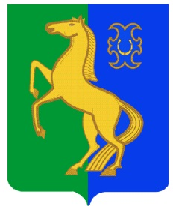
БАШҠОРТОСТАН РЕСПУБЛИКАҺЫның РЕСПУБЛИка БАШКОРТОСТАН
ЙƏРМƏКƏЙ районы администрация сельского поселения
муниципаль РАЙОНЫның сРЕДНЕКАРАМАЛИНСКИЙ СЕЛЬСОВЕТ
УРТА КАРАМАЛЫ АУЫЛ СОВЕТЫ мУНИЦИПАЛЬНОГО РАЙОНА
БИЛƏмƏҺе хакимиƏте ЕРМЕКЕЕВСКий РАЙОН

452183, Урта Карамалы ауылы , 452183, с. Средние Карамалы,
Чапаев урамы, 30 тел. 2-58-17 ул.Чапаева, д. 30, тел. 2-58-17
s_karam_ss1@mail.ru s_karam_ss1@mail.ru

ҠАРАР № 29 ПОСТАНОВЛЕНИЕ
«14» июль 2020 й. «14» июля 2020 г.

Об отмене постановления главы сельского поселения Среднекарамалинский сельсовет муниципального района Ермекеевский район Республики Башкортостан
№ 35 от 23.04.2019 года «Об утверждении Положения о старостах сельских населенных пунктах сельского поселения Среднекарамалинский сельсовет муниципального района Ермекеевский район Республики Башкортостан»

В целях приведения муниципальных правовых актов администрации сельского поселения Среднекарамалинский сельсовет муниципального района Ермекеевский район Республики Башкортостан в соответствие,

ПОСТАНОВЛЯЮ:

- Отменить постановление № 35 от 23.04.2019 года «Об утверждении Положения о старостах сельских населенных пунктах сельского поселения Среднекарамалинский сельсовет муниципального района Ермекеевский район Республики Башкортостан».
- Настоящее постановление вступает в силу со дня его официального размещения на информационном стенде и официальном сайте сельского поселения Среднекарамалинский сельсовет.
- Контроль за исполнением настоящего Постановления оставляю за собой.

Глава сельского поселения
Среднекарамалинский сельсовет Р.Б. Галиуллин

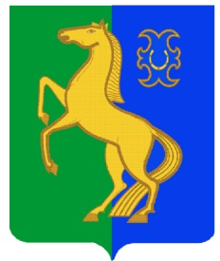
БАШҠОРТОСТАН РЕСПУБЛИКАҺЫның РеспубликА Башкортостан
ЙƏрмƏкƏй районы Администрация сельского поселения
муниципаль районының Среднекарамалинский сельсовет
УРТА ҠАРАМАЛЫ ауыл Советы муниципального района
билƏмƏҺе хакимиƏте Ермекеевский район
452183, Урта Ҡарамалы ауылы, 452183, с. Средние Карамалы,
Чапаев урамы, 2, тел. 2-58-17 ул. Чапаева, д. 2, тел. 2-58-17
s_karam_ss1@mail.ru s_karam_ss1@mail.ru

